**第三届****复旦大学附属眼耳鼻喉科医院斜视、弱视和儿童眼病高峰论坛**

**暨第三期斜视、弱视和儿童眼病诊疗新技术学习班**

**会议通知**

**时间：2019年9月20日～9月22日**

**地点：复旦大学附属眼耳鼻喉科医院中心会议室**

**主办：**



2018年8月中共中央总书记、国家主席、中央军委主席习近平作出重要指示：共同呵护好孩子眼睛，让他们拥有一个光明的未来。为贯彻落实习近平总书记这一重要指示精神，引导广大临床一线医技人员更好地开展斜视、弱视以及常见儿童眼病的早期筛查，规范和提高儿童常见眼病的防治与诊疗技术，我院将召开第三届“复旦大学附属眼耳鼻喉科医院斜视、弱视和儿童眼病高峰论坛暨诊疗技术学习班”【项目编号20190307020006】，注册并参加本次学习班可获得国家级I类继续教育学分10分。

本届论坛／学习班将继续秉承前两届论坛的成功经验，特别邀请国际以及国内著名斜视、弱视与儿童眼病专家聚焦本领域的诊治规范和最新前沿，传授新知，答疑解惑。学习班主要内容包括（1）斜视，弱视诊疗规范以及诊疗新技术；（2）疑难斜视，弱视的诊治；（3）儿童视力的早期筛查以及双眼视功能检测；（4）儿童常见眼病的诊疗新理念和进展；（5）疑难斜弱视病例分享和讨论；（6）复杂斜视手术设计及手术示教直播。诚挚邀请和欢迎广大眼科医师、儿童眼保健工作者，眼视光工作者前来学习交流，共聚申城！

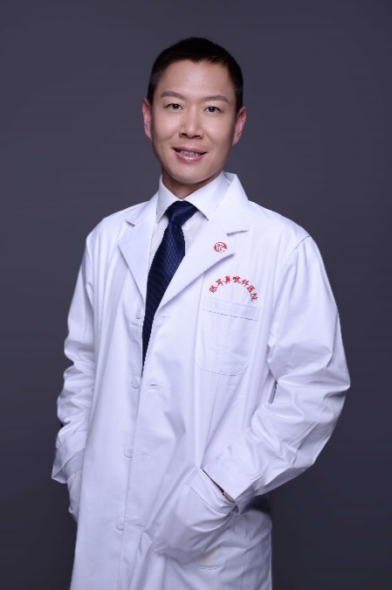

论坛主席：赵晨

**报名方法：**

参加者请填妥回执，并于2019年7月31日前邮寄到复旦大学附属眼耳鼻喉科医院分部（上海市徐汇区宝庆路19号）三楼斜视检查室林晶收（邮戳为准），或者电邮到SHEENTPOS@163.COM。需要安排住宿的同志请汇寄400元预定费（包房800元），否则不能安排住宿。所有汇款一旦支付，恕不退款。银行汇款信息：招商银行（上海分行东大名支行），卡号6214851211215988，收款人：林晶。

邮编：200031

联系电话：021-64377134-2886 联系人：刘睿林晶

费用：学费1000元。

报到须知：报到时请携带身份证。

报到地点和时间：9月19日13:30 PM－17:00 PM上海市徐汇区宝庆路19号复旦大学附属眼耳鼻喉科医院分部三楼斜视检查室。9月20日8:00 AM－17:00 PM上海市汾阳路83号复旦大学附属眼耳鼻喉科医院门诊6楼中心会议室门口。

住宿地址：上海嘉豪淮海豪生酒店,徐汇区汾阳路1号,电话021-54619898,步行5-10分钟。

**交通：**

1、上海火车站：

（1）乘地铁1号线到常熟路站2号出口（2）乘927路公交车到衡山路复兴中路站

2、虹桥火车站：

（1）乘地铁2号线到静安寺站转7号线到常熟路站2号出口

（2）乘地铁2号线到静安寺转45路到太原路永嘉路站

（3）乘地铁10号线到陕西南路站4号出口

3、上海火车南站：

（1）乘地铁1号线到常熟路站2号出口（2）乘816路到东平路衡山路站

4、上海虹桥国际机场：

（1）乘地铁2号线到静安寺站转7号线到常熟路站2号出口

（2）乘地铁2号线到静安寺转45路到太原路永嘉路站

（3）乘地铁10号线到陕西南路站4号出口

5、上海浦东国际机场：

（1）乘机场3线到徐家汇站下，换地铁1号线到常熟2号出口下或换乘15路公交车到复兴中路站

（2）地铁2号线到龙阳路站转地铁7号线到常熟路站2号出口

**报 名 回 执**

|  |  |  |  |  |
| --- | --- | --- | --- | --- |
| 姓名 |  | | | |
| 年龄 |  | | | |
| 性别 |  | | | |
| 联系电话 |  | | | |
| 电子邮箱 |  | | | |
| 联系地址 |  | | | |
| 职务/职称 |  | | | |
| 单位 名称 |  | | | |
| 邮编 |  | | | |
| 是否住宿  请打√选择 | 拼 房  拼 房的学员需要支付会议期间（共3天）的房费，  超出部分另计。 | | 包房 | |
| 入住时间  请打√选择 | 19日晚 | 20日晚 | | 21号晚 |
|  |  | |  |
| 入住天数 | 1 | 2 | | 3 |

注：本回执复印有效